10º FÓRUM DE EXTENSÃO E CULTURA DA UEM

ABORDAGEM MULTIDISCIPLINAR NO AMBULATÓRIO DE CIRURGIA ORTOGNÁTICA DA UNIVERSIDADE ESTADUAL DE MARINGÁ: RELATO DE PRÁTICA
Letícia Yuki Kawanichi
Fabiana Southier Romano Avelar²
Liogi Iwaki Filho³
Cristiane Muller Calazans⁴

O presente trabalho tem como objetivo apresentar uma experiência da abordagem multidisciplinar no Ambulatório de Cirurgia Ortognática à comunidade em geral, científica e interessada. A Residência em Bucomaxilofacial iniciou suas atividades em 2002, vinculada ao Departamento de Odontologia da Universidade Estadual de Maringá (UEM). A realização da Cirurgia Ortognática iniciou juntamente com a residência, sendo esta uma subespecialidade da Cirurgia Bucomaxilofacial. Constata-se que foi a primeira residência Bucomaxilofacial do Sul do Brasil regulamentada pelo Conselho Federal de Odontologia (CFO) e o como serviço no estado do Paraná realizado com convênio pelo Sistema Único de Saúde. Em 2004 foi realizado um acordo com a Prefeitura Municipal de Maringá e Hospital Santa Casa de Misericórdia de Maringá para realizar uma cirurgia ao mês, via Secretaria de Saúde. Em 2005, além da cirurgia em Maringá foram realizadas também uma cirurgia por mês no Hospital Metropolitano no Município de Sarandi, onde operava-se pacientes de toda a região de Maringá e outras, sendo o acordo encerrado em 2006. Após variadas negociações e formas de liberações da cirurgia junto ao SUS municipal, atualmente são atendidos pacientes de Maringá no Hospital Santa Casa de Misericórdia de Maringá, sendo uma cirurgia ao mês e os casos que não são moradores de Maringá, são ( realizam a cirurgia no Hospital Metropolitano de Sarandi, desde que liberados pela Secretaria de Saúde dos municípios de origem e Regionais de Saúde) orientados e acompanhados pelo serviço social, juntamente com a Secretaria de Saúde de seus municípios a buscarem a liberação da internação para a cirurgia. Com essas mudanças ocorridas no encaminhamento das cirurgias, em 2012 foi então que o serviço social do Departamento de Odontologia da UEM inicia suas atividades junto à residência. Pela complexidade da intervenção cirúrgica e das mudanças físicas, psicológicas e sociais que ocorrem na vida dos pacientes e familiares, o serviço do Ambulatório foi se transformando em multidisciplinar. No Ambulatório de Cirurgia Ortognática fazem parte docentes do Departamento de Odontologia da UEM da área de Cirurgia vinculados à residência em Cirurgia Traumatologia Buco Maxilofacial, os residentes divididos em: dois R1, dois R2 e dois R3, um assistente social, uma fonoaudióloga, um psicólogo e um nutricionista.
A abordagem multidisciplinar abre caminhos para um atendimento aos pacientes e familiares buscando a integralidade do cuidado e resolutividade da situação, bem com a formação acadêmica com uma visão mais ampliada nesta área.

Palavras-chave: Multidisciplinar. Cirurgia Ortognática. Ambulatório.

Área temática: Saúde

Coordenador do projeto: Liogi Iwaki Filho, liogifilho@gmail.com, Departamento de Odontologia, Universidade Estadual de Maringá

Introdução

A Cirurgia Ortognática é uma modalidade cirúrgica que é praticada pelo especialista em cirurgia Bucomaxilofacial e que tem como objetivo corrigir os distúrbios relacionados ao posicionamento inadequado dos maxilares. É parte da odontologia que aborda os princípios do diagnóstico, plano de tratamento e terapêutica cirúrgica daqueles pacientes que apresentam doenças, deformidades, traumatismos ou sequelas na região maxilofacial. Para tanto o paciente inicialmente se submete a uma terapêutica ortodôntica que normalmente é focada em um melhor posicionamento dos elementos dentais, permitindo uma intervenção cirúrgica com resultados mais previsíveis. A cirurgia normalmente é efetuada cerca de um ano ou mais após o início da abordagem ortodôntica.

Metodologia:

No Ambulatório de Cirurgia Ortognática do DOD/UEM (Departamento de Odontolodia) a equipe multidisciplinar atua procedendo rotineiramente como se descreve a seguir:
Docentes da Residência de Cirurgia e Traumatologia Buco-Maxilo-Faciais; residentes: realizam o diagnóstico do caso, acompanhamento do preparo ortodôntico e pós-cirúrgico e a cirurgia, que ocorre no Hospital Santa Casa de Misericórdia de Maringá e Hospital Metropolitano de Sarandi-PR. A cirurgia normalmente é efetuada cerca de um ano ou mais após o início da abordagem ortodôntica. Atualmente, os procedimentos cirúrgicos são realizados por acessos intra orais, em ambiente hospitalar, sob anestesia geral.
Serviço Social: O objetivo do serviço social é possibilitar o acesso ao tratamento e sua continuidade, identificando e mobilizando recursos e benefícios existentes por bases legais e de direitos conquistados, como também envolvendo diferentes segmentos, para ampliá-los. Atua como mediador entre, paciente, seus familiares, as políticas públicas e o Ambulatório de Cirurgia Ortognática, na garantia dos atendimentos internos e externos propostos. Promove a inter-relação da política de saúde com as demais políticas sociais como a da assistência social, através de ações direcionadas às necessidades detectadas. A partir da criação e/ou dinamização de espaços individuais e grupais (sala de espera, formação de grupos) favorece a troca de informações e de reflexões entre usuários/familiares, equipe multidisciplinar e intraequipe, como também orientações, esclarecimentos, reivindicações, encaminhamentos que contribuam para o bom andamento de todo o processo pré e pós-cirúrgico e das ações dos atores envolvidos no processo. Realiza estudos e pesquisas que permitam analisar o perfil socioeconômico e cultural dos usuários, os recursos institucionais disponíveis e necessários e o planejamento de ações; tudo isso trabalhando em equipe multidisciplinar.
Psicologia: Tem como objetivo atuar junto aos pacientes no sentido de oferecer um espaço de escuta que trabalhe o sofrimento relacionado ao impacto da malformação e suas consequências na vida de cada um. Acompanha os pacientes em suas trajetórias de intervenções/tratamentos objetivando minimizar ansiedades, temores e possíveis dificuldades familiares relacionadas à aceitação da malformação e das fases do tratamento. O atendimento é oferecido no ambulatório e visam possibilitar ao paciente a construção de alternativas em seu convívio no grupo familiar e social, assim como uma posição ativa como sujeito de sua própria história.
Fonaudiologia: O trabalho fonoaudiológico compreende o período pré-operatório, pós-operatório imediato estendendo-se ao momento de (re) equilíbrio oromiofuncional. As orientações que antecedem a cirurgia preconizam a conscientização dos padrões alterados e pretendidos, dos hábitos e posturas orofaciais ideais a serem adequados. O objetivo do momento posterior à Cirurgia Ortognática prioriza o restabelecimento da sensibilidade, mobilidade e consequente adequação funcional estomatognática, mediante cuidadosa conduta vinculada e conformada às dos cirurgiões.
Nutrição: Faz-se a avaliação do estado nutricional, bem como dos hábitos alimentares e conscientização pré-cirúrgica do paciente para que este mantenha uma alimentação com qualidade nutritiva suficiente para que após a cirurgia não ocorra perda de peso e, desta maneira, não comprometa a sua recuperação. O nutricionista orienta qual o tipo de
alimento, baseado na consistência liberada pela equipe, e frequência da ingestão em cada fase da recuperação.

Discussão de Resultados:

Os resultados da intervenção multidisciplinar tem contribuído para divulgar esse trabalho do Ambulatório de Cirurgia Ortognática da Universidade Estadual de Maringá e seus parceiros no município, 15ª Regional de Saúde e toda a grande macrorregião, e até fora do estado, tornando-se uma referência aos pacientes que necessitam dessa intervenção, como também a melhoria do preparo, conhecimento e segurança dos pacientes para uma intervenção cirúrgica.
Após alguns anos de atuação o Ambulatório de Cirurgia Ortognática da UEM estabeleceu um fluxograma de atendimento ao paciente, sendo este sempre em processo de construção coletiva, em conjunto com o usuário que coloca sua opinião e a equipe discute para estabelecer as mudanças possíveis e necessárias.
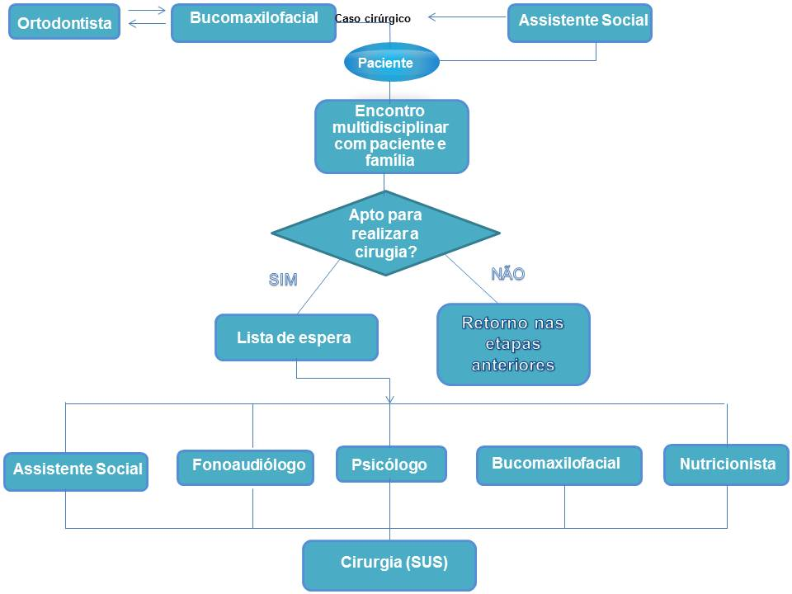
Figura 1 – Fluxograma do paciente na clínica ambulatorial.

Conclusão:

Certamente, a proposta trabalhada ao longo destes anos tem proporcionado aos pacientes orto cirúrgicos a conscientização de todo processo evolutivo nas modificações dentofaciais, bem como a minimização dos desconfortos pós-cirurgia ortognática, mediante as orientações e intervenções que lhes são oferecidas. Relevando ainda, o conteúdo científico que, ao final, certamente acrescerá ao conhecimento existente sobre o tema estudado, possibilitando parâmetros importantes que culminará em um novo olhar e consequente aprimoramento da prática fonoaudiológica, psicológica, do serviço social, nutrição e bucomaxilofacial.
A atuação em equipe multidisciplinar potencializa a intervenção para com o usuário, possibilitando um atendimento nas perspectivas da integralidade do cuidado e uma intervenção em conjunto com o saber do usuário.

Referências:

COSTA, J.F.R.; CHAGAS, L.D.; SILVESTRE, R.M. A política nacional de saúde bucal no Brasil: registro de uma conquista histórica. Brasília: OPAS, 2006, p. 42-47.
Zeeshan G. Khattak, Philip C.M. Benington, Balvinder S. Khambay, Lyndia Green, Fraser Walker, Ashraf F. Ayoub. An assessment of the quality of care provided to orthognathic surgery patients through a multidisciplinary clinic. Journal of Cranio-Maxillo-Facial Surgery 40 (2012) 243-247.
ALMEIDA JÚNIOR, J.C.de; CALVALCANTE, Josuel Raimundo. Osteotomia sagital do ramo mandibular e osteotomia total de maxila: uma revisão de literatura. Pesquisa brasileira odontopediatria clínica integrada;4(3), set-dez 2004. p.249-258.

Acadêmica de Odontologia, Departamento de Odontologia, Universidade Estadual de Maringá ² Fonoaudióloga, Departamento de Odontologia, Universidade Estadual de Maringá ³ Coordenador da Residência Bucomaxilofacial, Departamento de Odontologia, Universidade Estadual de Maringá ⁴ Assistente Social, Departamento de Odontologia, Universidade Estadual de Maringá

